Шифр

Школьный этап
Всероссийской олимпиады школьников
по искусству (мировой художественной культуре)
2020/2021 учебный год

Комплект заданий для учеников 7-8 классов

Задания выполняются в течение 1 час 30 минут

Номер задания | Максимальные  баллы | Время выполнения | Набранные баллы
1 | 18 | 15 мин.
2 | 14 | 20 мин.
3 | 22 | 25 мин.
4 | 46 | 30 мин
Общий балл | 100 | 1 ч. 30 мин.

Задание 1.Искусство
Разгадайте кроссворд.
1
2
3
4
5
6
7
8
- Живопись по сырой штукатурке.
- Искусство проектирования и строительства зданий.
- Вид искусства, отражающий действительность в звуковых художественных образах.
- Искусство изображения предметов контурными линиями и штрихами.
- Вид художественного творчества, которое является синтезом литературы, изобразительного искусства, театра и музыки.
- Вид искусства, в котором в качестве инструментов выражения чувств, эмоций и образов выступают движения тела человека, обычно под музыку.
- Вид искусства, предусматривающий демонстрацию силы, ловкости и смелости; включающий акробатику, эквилибристику, жонглирование, клоунаду, дрессировку животных и т.п.
- Стихотворное словесное художественное творчество.
Дайте определение термину, зашифрованному в кроссворде.

Максимально 18 баллов
Баллы

Задание2. Музыка

Соотнесите названия приведенных музыкальных произведений с жанровой принадлежностью (романс, сюита, концерт, мюзикл, опера, балет). Заполните таблицу. Дайте определение жанру и приведите пример произведения (автор, название) в оставшейся строке.

 | Название музыкального произведения, автор | Музыкальный жанр
1 | «Ромео и Джульетта» С.С. Прокофьев
2 | «Весна» А.Вивальди
3 | «Я помню чудное мгновенье» М.И. Глинка
4 | «Снегурочка»Н.А.Римский-Корсаков
5 | «Юнона и Авось» А.Рыбников
6

Максимально 14 баллов
Баллы

Задание 3. Виды искусства
Внимательно рассмотрите представленные иллюстрации.
1. 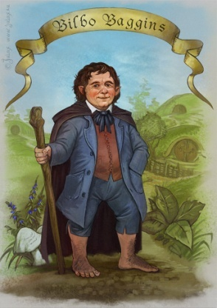 | 2. 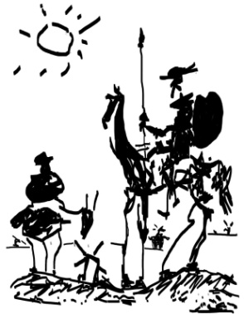 |  | 3. 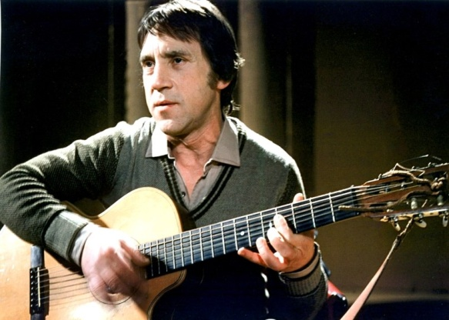
4. 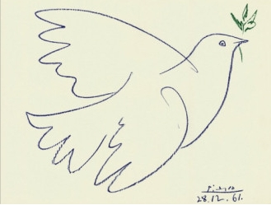 |  | 5. 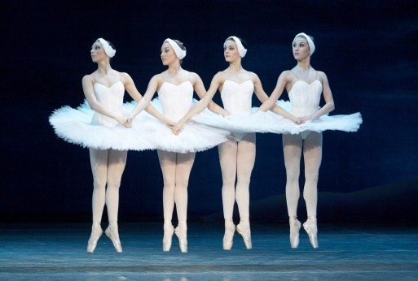 |  | 6. 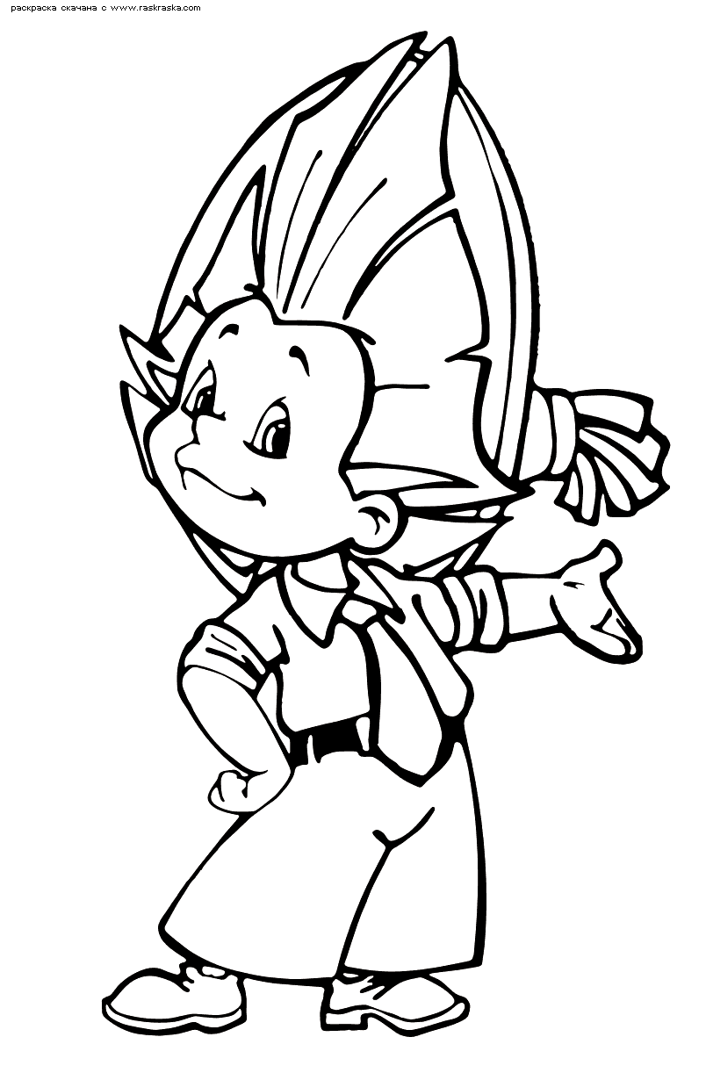
Заполните таблицу соответствия
№ иллюст-рации | Автор произведения | Название произведения | Вид искусства
1 |  | «Хоббит»
2 |  |  | Литература
3 |  | «Песня о друге»  (Если друг оказался вдруг  И не друг, и не враг, а – так,  Если сразу не разберешь,  Плох он или хорош,-  Парня в горы тяни – рискни!) | Поэзия, театр, музыка
4 | Пабло Пикассо
5 |  |  | Музыка
6 | Носов Николай Николаевич

Максимально за задание «Изобразительное искусство и литература» – 22 балла.

Баллы

Задание 4. Изобразительное искусство
По представленному фрагменту определите произведение и его автора. Запишите ответы в таблицу.
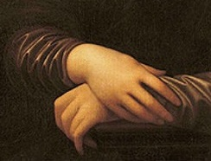 |  | Автор произведения
 |  | Эпоха (век), страна
Название произведения.
Место хранения
Опишите картину.
Какие выразительные средства, использованные автором, являются новаторскими?
Выразите собственное мнение или отношение к этому произведению и творчеству его автора.

Дополнительный лист к Заданию 4.
Дополнительные сведения об авторе произведения
Запишите названия двух других произведений этого автора

Рассмотрите иллюстрации и выберите портрет, фрагмент которого представлен выше.

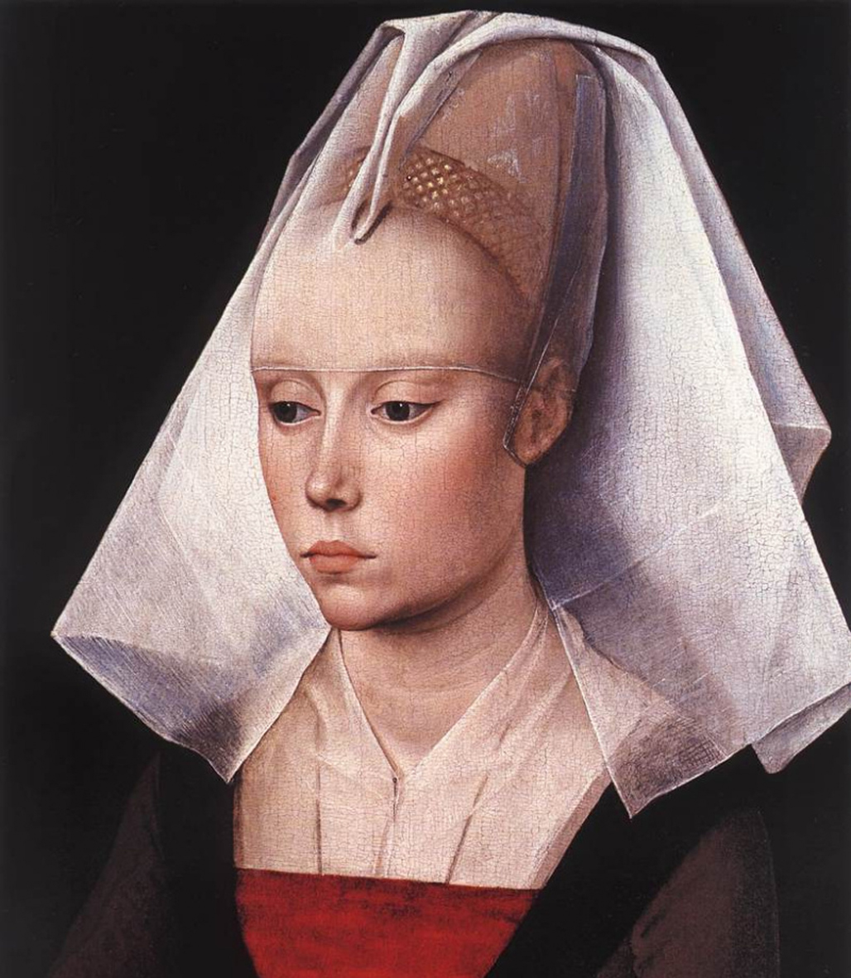 |  |  |  |  | 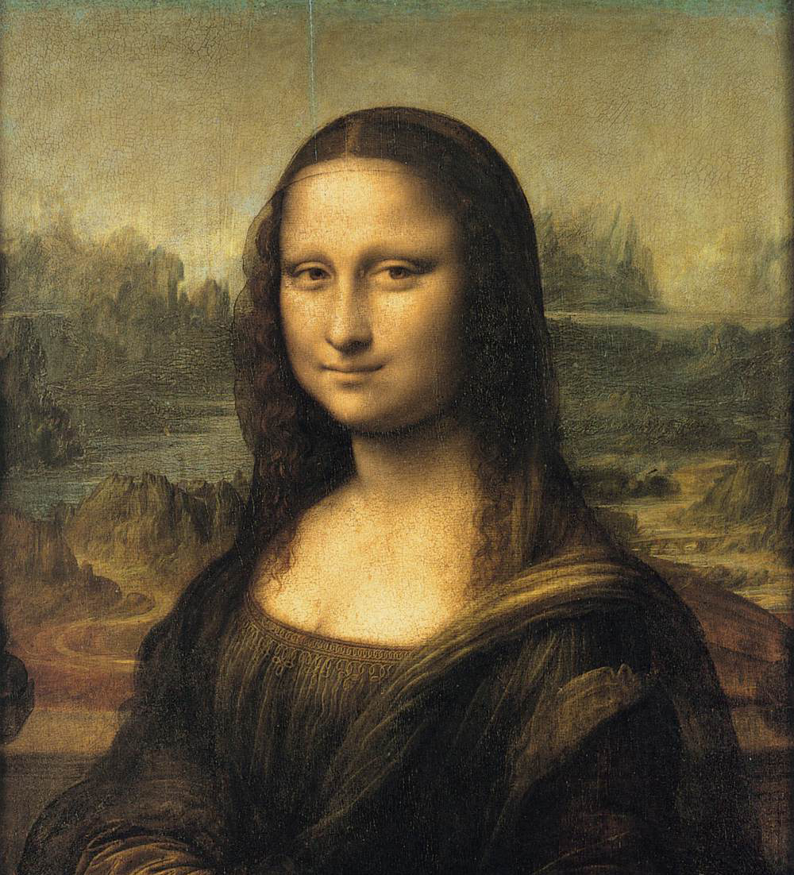
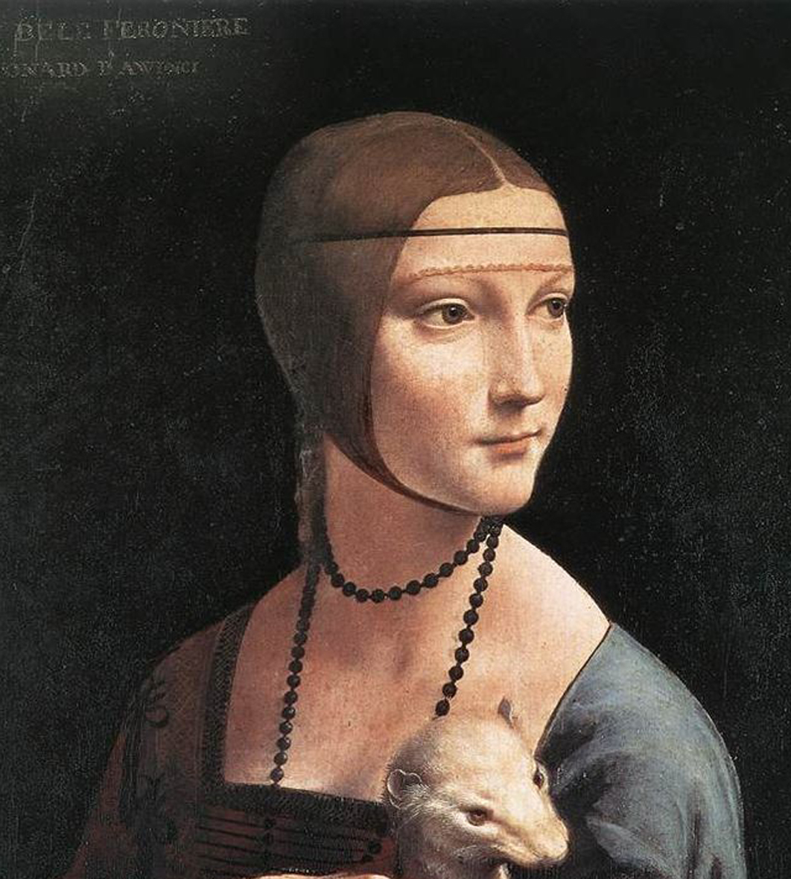 |  |  | 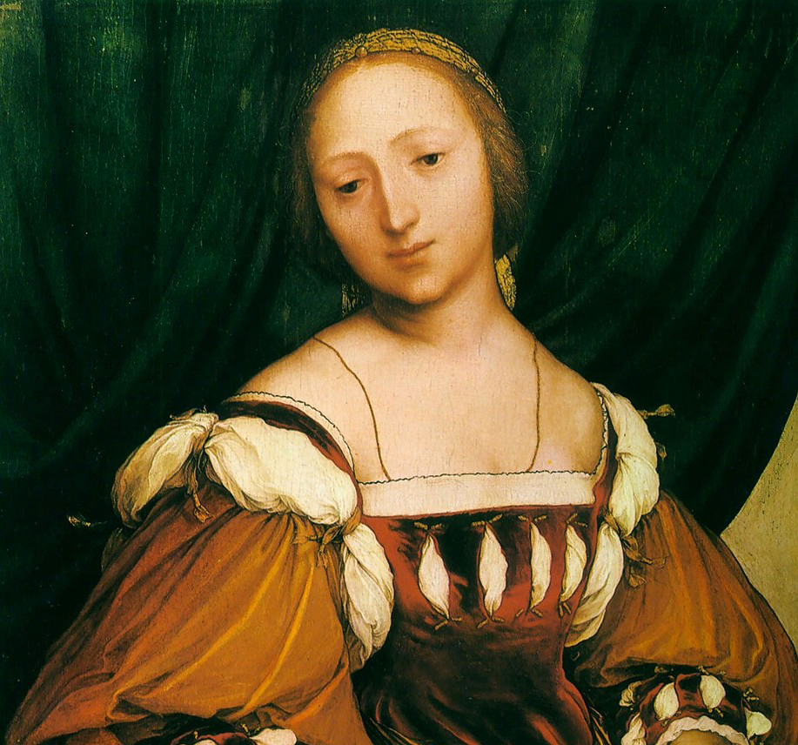

Выполните карандашом зарисовку картины, о которой идёт речь в задании 4.

Максимально за задание «Изобразительное искусство» – 46 баллов.

Баллы

Максимальная оценка за выполнение всех заданий – 100 баллов.

